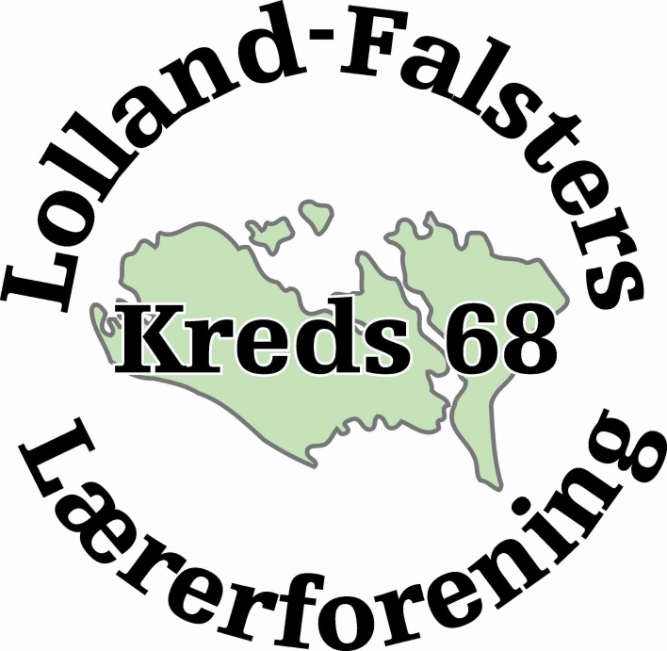

Inklusion

Lolland-Falsters Lærerforenings arbejdspapir og handleplan for Inklusion.
September 2011

Indsatsområdet Inklusion og specialundervisning.
Lolland-Falsters Lærerforening mener:
Inklusion kendetegnes ved at eleven er tilstedei almenundervisningen, deltager aktivt, oplever at have værdi for klassens fællesskab og har et højt læringsudbytte.
Fokus flyttes med andre ord fra barnet eller den unge og det særlige behov til læringsmiljøer og sociale fællesskaber og hvordan disse kan udvikles, så de understøtter alle børn og unges behov.

Overordnede mål
- At vi som lærere og børnehaveklasseledere tilstræber og har mulighederne for at levere god undervisning til samtlige elever
- At vi som lærere og børnehaveklasseledere har muligheder, forudsætninger og vilkår for at levere undervisning til samtlige elever.
- At elever og forældre oplever, at der er tilstrækkelig kvalitet i undervisningstilbuddet
- At alle elever får en undervisning, der svarer til deres evner og dækker deres behov
- At eleverne oplever sig som en del af det faglige og sociale fællesskab
- At forældre i normalklasser skal kunne rumme alle elever også elever med særlige behov
Overordnet indsats
- At problematisere og synliggøre begrebet inklusion i dets mange facetter
- Hvad menes med ordet inklusion?
- Hvorfor inklusion?
- Hvem gavner det?
- At formulere, præsentere og diskutere løsninger
- At tydeliggøre når en kommunal indsats spiller med og mod det overordnede mål
Eksempler på medspil
- At rammer, ressourcer og organisation er i orden
- Inddragelse af lærerne / foreningen i udarbejdelse af struktur og indholdsbeskrivelser
- Investere massivt i efteruddannelse
- Styrke den almene undervisning
- At give PPR/PPC konsultative funktioner ude på de enkelte skoler.
- Forældre i konstruktiv dialog
Eksempler på modspil
- Gruppe integreret elever uden tilstrækkelig ressourcer
- Ændring af strukturen uden at inddrage lærerne i processen
- Enkeltintegrerede elever uden tilstrækkelige ressourcer udefra
- At der generelt set er for få ressourcer i forhold til opgavernes omfang
- At det alene bliver lærernes ansvar at inklusionen lykkes.
- Hjemtagelse af børn til de enkelte skoler uden at det tilbud børnene skal placeres i er afklaret
Konkrete indsatser
- Tage initiativ til debat i skolebestyrelserne og blandt forældrene i de to kommuner.
- Beskrive hverdagen i de Lollandske og Gulborgsundske folkeskole med fokus på henholdsvis lærer/børnehaveklasseleder og elev (Fremhæve når det lykkes, og diskutere når det ikke lykkes)
- Støtte skolernes arbejde med at afdække hvorvidt inklusionen kan være et lokalt problem i forhold til lærere og børnehaveklasselederes arbejdsmiljø og kvaliteten af skolens undervisningstilbud
- Tid til og mulighed for erfaringsudveksling
- Medvirke til udveksling af erfaringer med procedurer og handleplaner i forhold til elever der er svære at rumme i folkeskolen
- Samarbejde med undervisningsafdelingen / sektoren og PPR/PPC med det formål at skabe en tydelig, ensartet og brugbar praksis i forhold til elever der kræver særlige tiltag undervisningsmæssigt, således at eleverne får det nødvendige antal støttetimer ud fra de problemer og diagnoser, de har
- Søge indflydelse på de kommunalt besluttede strukturer i forbindelse med inklusion og specialundervisning.
- Arbejde for at politikerne afsætter ressourcer til mere vidtgående tilbud til de elever, der ikke kan inkluderes i folkeskolen
Samarbejdspartnere i forhold til arbejdet
- Foreningens medlemmer
- Tillidsrepræsentanter og Arbejdsmiljø repræsentanter
- Koordinatorer i specialcentre, ressourcecentre og skolernes AKT-lærere
- Forældre og skole
- Skolelederforeningerne i de to kommuner
- Politikerne i de to kommuner
- PPR
- Elever

Handleplan: Inklusion
Opgaver | Ansvarlig | Tidsplan
Resolution:  Udarbejdelse af resolution, der skal vedtages på General Forsamlingen marts 2011.  Signal til omverden om at det er Lolland-Falsters Lærerforenings indsats område. | KS | Udført
Oprettelse af link på hjemmesiden:  Oprette et link på vores hjemmeside hvor udviklingen inden for inklusionsområdet i de to kommuner bliver lagt ind. Lolland Kommunes Ydelseskatalog og politikkerne omkring inklusion  (for de to kommuner)  skal på hjemmesiden.  De gode historier skal fortælles og deles med andre. Vi skal også beskrive der hvor det er vanskeligt. Det kan foregå ved interviews på skolerne med de lærere  som oplever at det lykkes. | KP-SLW- Pædagogisk udvalg | Efteråret 2011
Udarbejdelse af Pjece/folder:  Vi udarbejder en folder ” Når inklusionen lykkes” hvori arbejdet omkring inklusion beskrives. Vi kommer med vores bud på hvordan vi ser at arbejdet med inklusion kan lykkes, og videre formidler de gode historier. | KS- Pædagogisk udvalg | Foråret 2012 / Præsenteres på GF 2012
Medlemsmøder/ TR-AMR møder:  Vi har punktet inklusion på dagsorden til vores fælles TR møder. Det giver os indblik i hvordan arbejdet går ude på skolerne. Samtidig giver det os mulighed for løbende at få drøftet vores værdier, holdninger og udfordringerne omkring inklusion. Vi skal bruge kortlægningsundersøgelserne i Lolland Kommune vedr. LP-aktivt i disse drøftelser. | KS | Løbende
Bruge pressen til at sætte fokus på området.  Folketidende har beskrevet struktur ændringerne i Guldborgsund kommune. Vi skal arbejde for at få dem til at følge arbejdet nøje i de to kommuner. Bringe  artikler om de steder hvor det lykkes og om hvorfor det måske ikke lykkes.  Vi skal udarbejde en pressestrategi. | HH-SLW | Efteråret 2011
Område-Med i de to kommuner  Vi vil arbejde for at få nedsat følgegrupper i de to kommuner. Under Med-udvalgene.  Balancemodellen og Barnets reform vil indgå i arbejdet. | SLW-Ann | August 2011
Skolebestyrelserne sætter Inklusion på dagsorden.  Vi vil indgå i et samarbejde med skolebestyrelserne omkring arbejdet med inklusion. | KS | 2011-2012
Faglig klub møder.  Bruge de faglig klub møder på skolerne til at diskuterer inklusion med medlemmerne. | HH-SLW | 2011-2012
Arbejdsmiljø udvalget.  Arbejdsmiljø udvalget vil løbende drøfte de fysiske og psykiske arbejdsvilkår for medlemmerne i forhold til arbejdet med inklusion. | Arbejdsmiljø udvalget | 2011-2012
Kortlægningsundersøgelse  Vi vil lave en kortlægningsundersøgelse, hvor i vi får belyst hvordan midlerne til inklusion bliver anvendt. Hvilke tilbud der eksistere og hvordan lærerne oplever tilbuddene. | PU | Vinter 2011-2012
Faktuelle oplysninger  Vi vil løbende danne os overblik over hvor mange elever der bliver inkluderet, i hvor mange timer der er støtte og hvem støtten varetages af.(Uddannelse og Organisering) | KS | Løbende

